职业卫生技术报告相关信息公示表
用人单位名称 | 东阳市佳禾新材料股份有限公司
用人单位地址 | 浙江省金华市巍山镇白坦村（东阳市白坦真空镀膜厂内2号厂房）
用人单位联系人 | 吴江荣
技术服务项目组人员 | 王健垚、李一正、倪晓林、王春云等
现场调查人员 | 王健垚、李一正
现场采样/检测人员 | 王健垚、李一正
用人单位陪同人 | 吴江荣
采样/检测时间 | 2022年05月20日
报告出具日期 | 2022年07月06日
现场调查、现场采样/检测的图像影像资料 | 详见附件
注：《职业卫生技术服务机构管理办法》第三十一条规定：职业卫生技术服务机构应当自出具职业卫生技术报告之日起二十个工作日内，在本单位网站上公开技术报告相关信息。

用人单位名称 | 东阳市佳禾新材料股份有限公司 |  | 拍照日期 | 2022.05.20
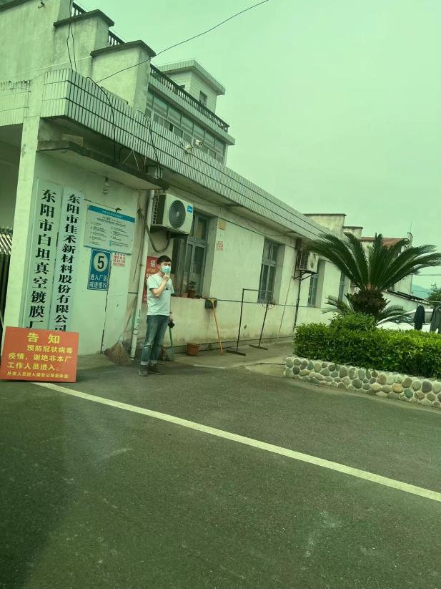 |  | 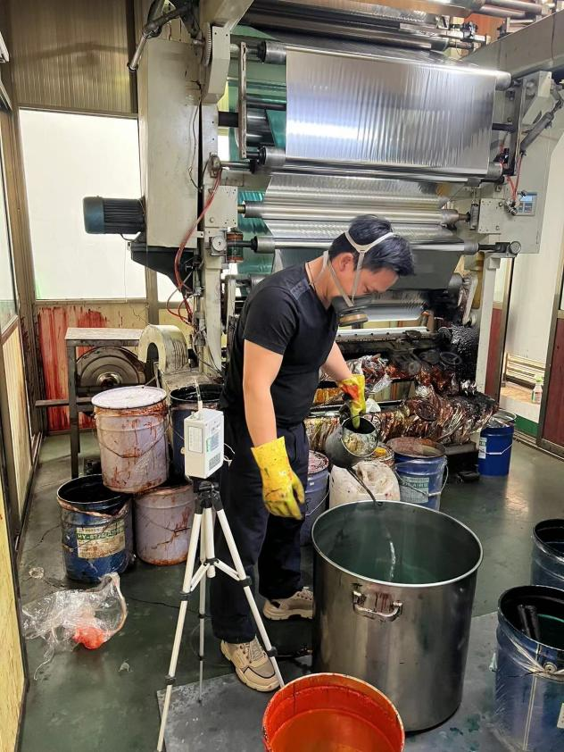
企业大门处 |  | 涂布车间涂布岗位
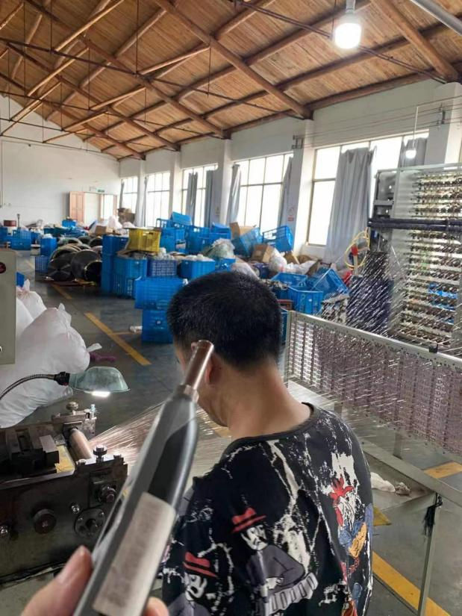
切丝车间切丝岗位
8.4现场摄影留证技术服务过程影像记录

